**Java Web开发**

**实验一**

**作业报告**

|  |  |
| --- | --- |
| 学 院 | 计算机 |
| 所在系 班 级 | 2017软件工程系19班 |
| 学 号 姓 名 | 04171723曾雪娟 |
| 指 导 教 师 | 郭晓燕 |
| 完 成 时 间 | 2018年3月- |

# 实验题目

1. 新建项目，练习教材上相关例子Hello.java文件，P29。并练习如何在Tomcat服务器上发布该文件.
2. 请编写WelcomeYou.java文件，代码内容如下图，图中第25行是何意思？
   1. 编写好之后请用如下两个地址来分别访问该文件：

http://127.0.0.1:8080/项目工程名/test2/welcome?user=‘李华’

http://127.0.0.1:8080/项目工程名/test2/welcome?user=‘Lihua’

记录下浏览器的显示内容，并分析其原因。

3.请编写程序，完成以下功能：

1. 一个邮箱注册表单register.html文件，具体见图。
2. 自行编写两个html文件，一个success.jsp成功页面，一个fail.jsp失败页面。
3. 点击注册按钮后，跳转到成功页面success.jsp。
4. 尝试：能否在成功页面显示该用户的昵称，邮箱名称？比如“开心，恭喜你！你的happyToday@163.com”
5. 注意注册页面的表单应当提交什么请求方式
6. 如果下一步，我还希望能把失败页面加上去，怎么办？

# 分析与设计

建一个名为:04171723的工程,建Webtest的包。

第一题：创建servlet：hello.java用注释法view和文件配置法do.通过在xml下修改url访问地址，改变访问方法。

第二题：创建servlet：WelcomeYou.java 用doget方法在url上通过赋值分别访问user=lihua与user=李华。中文会乱码报错

第三题：创建：login.jsp登录页面。分别创建两个：success.jsp和fail.jsp为login页面的成功和失败界面。

# 关键源码（部分）

第一题：

import java.io.IOException;

import java.io.PrintWriter;

import javax.servlet.ServletException;

import javax.servlet.annotation.WebServlet;

import javax.servlet.http.HttpServlet;

import javax.servlet.http.HttpServletRequest;

import javax.servlet.http.HttpServletResponse;

@WebServlet(name="helloServelt",urlPatterns={"/hello.view"})

public class hello extends HttpServlet {

**public** **void** doGet(HttpServletRequest request, HttpServletResponse response)

**throws** ServletException, IOException {

response.setContentType("text/html;charset=UTF-8 ");

request.setCharacterEncoding("UTF-8");

PrintWriter out = response.getWriter();

out.println("<!DOCTYPE HTML PUBLIC \"-//W3C//DTD HTML 4.01 Transitional//EN\">");

out.println("<HTML>");

out.println(" <BODY>");

out.println(" 欢迎来到软件工程.<br>hello,you ");

out.println(" </BODY>");

out.println("</HTML>");

out.flush();

out.close();

}

**public** **void** doPost(HttpServletRequest request, HttpServletResponse response)

**throws** ServletException, IOException {

response.setContentType("text/html;charset=UTF-8");

PrintWriter out = response.getWriter();

out.println("<HTML>");

out.println(" <BODY>");

out.println("欢迎来到软件工程.<br>hello,you");

out.println(" </BODY>");

out.println("</HTML>");

out.flush();

out.close();

}

}

<servlet>

<description>This is the description of my J2EE component</description>

<display-name>This is the display name of my J2EE component</display-name>

<servlet-name>hello</servlet-name>

<servlet-class>Webtest.hello</servlet-class>

</servlet>

<servlet-mapping>

<servlet-name>hello</servlet-name>

<url-pattern>/hello.view</url-pattern>

</servlet-mapping>

@WebServlet(name="helloServelt",urlPatterns={"/hello.do"})

public class hello extends HttpServlet {

**public** **void** doGet(HttpServletRequest request, HttpServletResponse response)

**throws** ServletException, IOException {

response.setContentType("text/html;charset=UTF-8 ");

request.setCharacterEncoding("UTF-8");

PrintWriter out = response.getWriter();

out.println("<!DOCTYPE HTML PUBLIC \"-//W3C//DTD HTML 4.01 Transitional//EN\">");

out.println("<HTML>");

out.println(" <BODY>");

out.println(" 欢迎来到软件工程.<br>hello,you ");

out.println(" </BODY>");

out.println("</HTML>");

out.flush();

out.close();

}

<servlet>

<description>This is the description of my J2EE component</description>

<display-name>This is the display name of my J2EE component</display-name>

<servlet-name>hello</servlet-name>

<servlet-class>Webtest.hello</servlet-class>

</servlet>

<servlet-mapping>

<servlet-name>hello</servlet-name>

<url-pattern>/hello.do</url-pattern>

</servlet-mapping>

第二题：

**public** **void** doGet(HttpServletRequest request, HttpServletResponse response)

**throws** ServletException, IOException {

String user=request.getParameter("user");

String welcomeInfo="Wlcome You "+user+ " 同学" ;

response.setContentType("text/html;chatset=UTF-8");

request.setCharacterEncoding("UTF-8");

PrintWriter out = response.getWriter();

out.println("<!DOCTYPE HTML PUBLIC \"-//W3C//DTD HTML 4.01 Transitional//EN\">");

out.println("<HTML>");

out.println(" <HEAD><TITLE>欢迎界面</TITLE></HEAD>");

out.println(" <BODY>");

out.println(welcomeInfo);

out.println(" </BODY>");

out.println("</HTML>");

out.flush();

out.close();

}

<servlet>

<description>This is the description of my J2EE component</description>

<display-name>This is the display name of my J2EE component</display-name>

<servlet-name>WelcomeYou</servlet-name>

<servlet-class>Webtest.WelcomeYou</servlet-class>

</servlet>

<servlet-mapping>

<servlet-name>WelcomeYou</servlet-name>

<url-pattern>/servlet/WelcomeYou</url-pattern>

</servlet-mapping>

第三题：

<%@ page contentType=*"text/html;charset=utf-8"*%>

<HTML>

<BODY bgcolor=*cyan*>

<FORM action=*"success.jsp"* method=*post* name=*form*>

<Font size=*8*>

<BR>用户名:<INPUT type=*"text"*name=*"username"*>

<BR>密码:<INPUT type=*"password"* name=*"pwd"*>

<p><INPUT TYPE=*"hidden"* value=*"这是隐藏信息"* name=*"secret"*>

<INPUT TYPE=*"submit"* value=*"登录"* name=*"submit"*>

<INPUT TYPE=*"reset"* value=*"取消"* name=*"reset"*>

</FONT>

</FORM>

</BODY>

</HTML>

<%@page pageEncoding=*"utf-8"* %>

<html>

<head>

<meta http-equiv=*"Content-Type"* content=*"text/html; charset=UTF-8"*>

<title>登录成功</title>

</head>

<body><font size=*8* color=*black* >

<a href=*"login.jsp"*>开心，恭喜你，你的04171723@163.com</a>

</font></body>

</html>

<%@page pageEncoding=*"utf-8"* %>

<html>

<head>

<meta http-equiv=*"Content-Type"* content=*"text/html; charset=UTF-8"*>

<title>登录失败</title>

</head>

<body><font size=*8* color=*red* >

<a href=*"login.jsp"*>用户名或密码错误，登录失败</a>

</font></body>

</html>

# 运行效果图

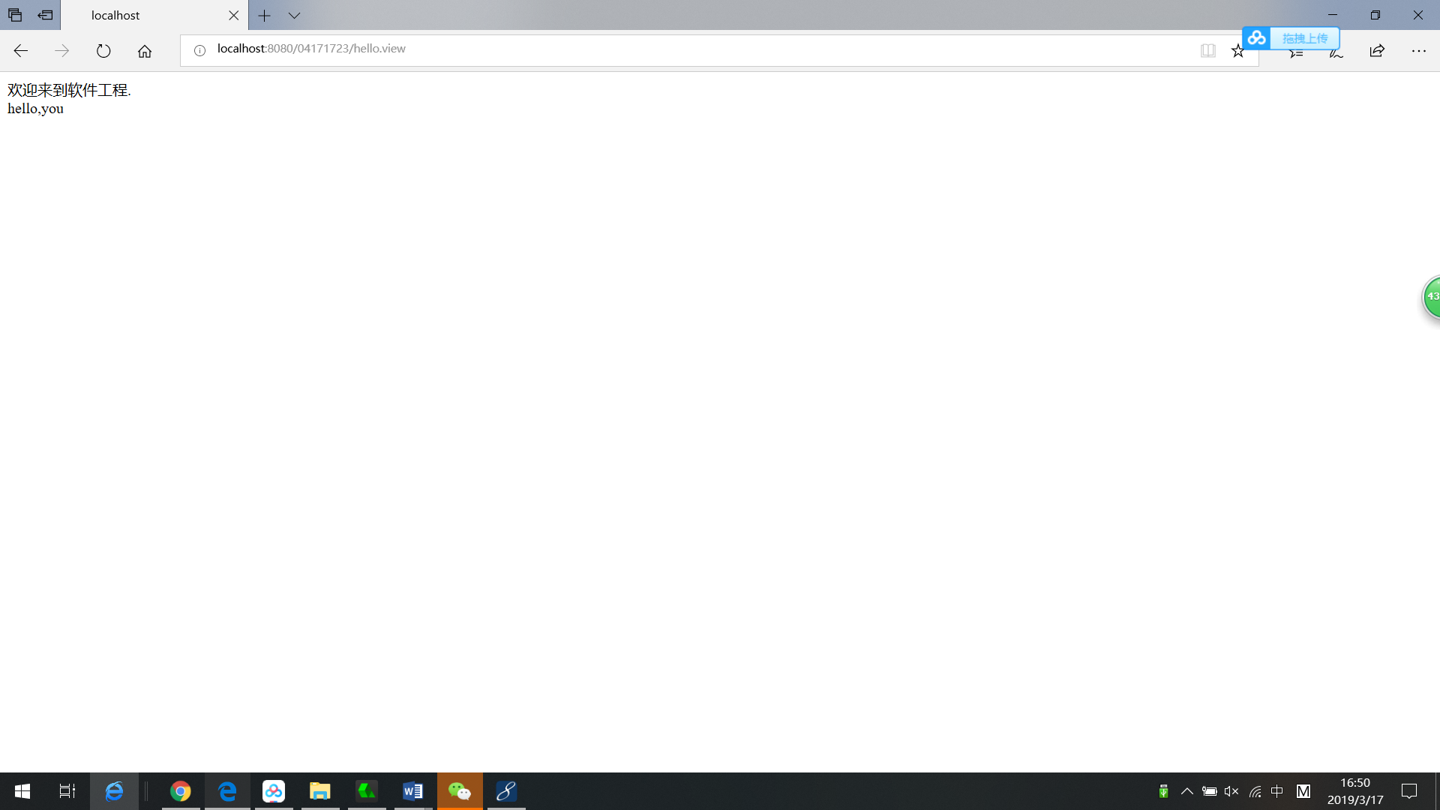

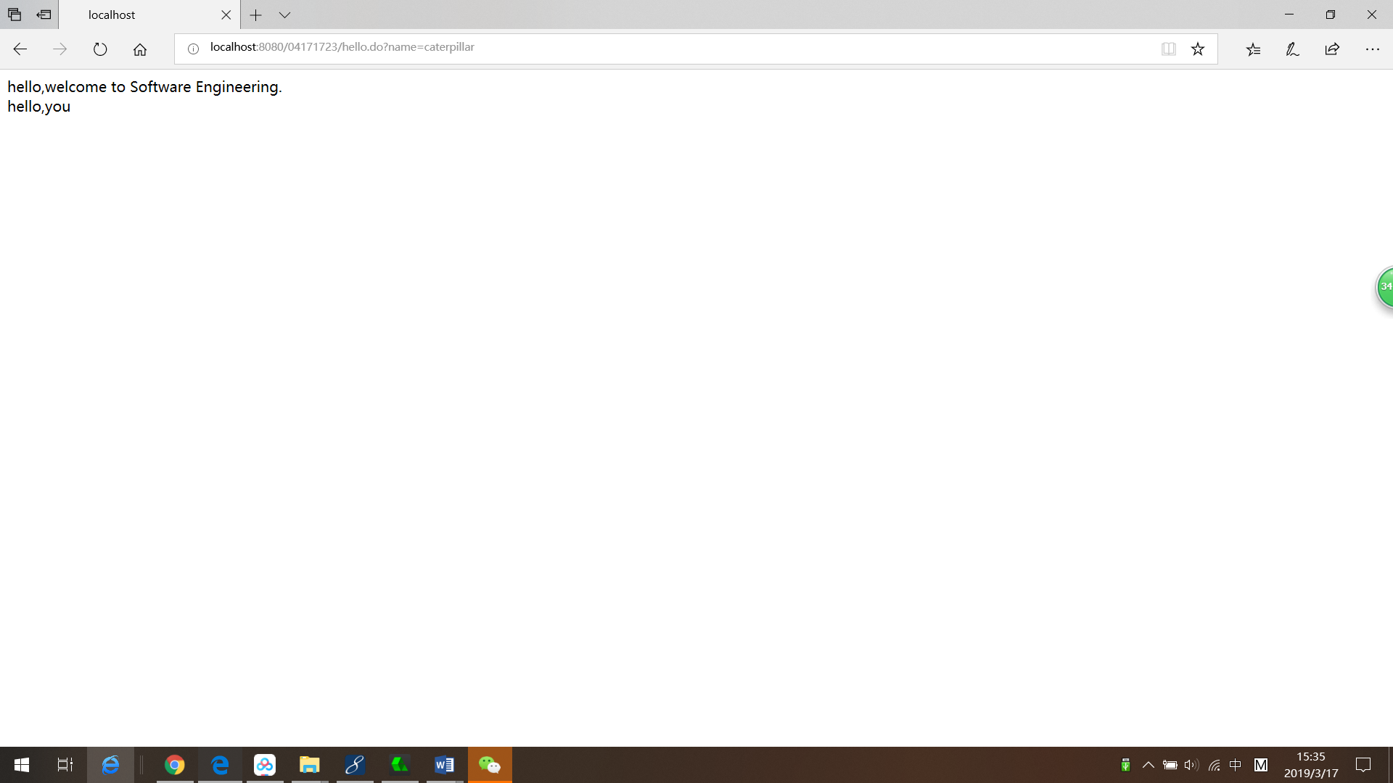

第一题图

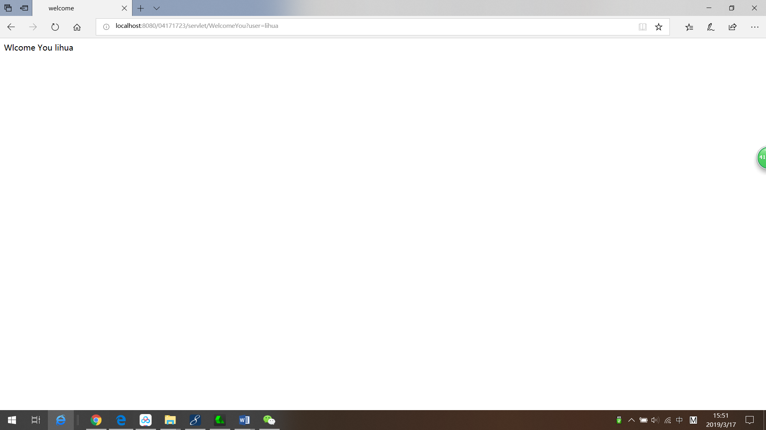

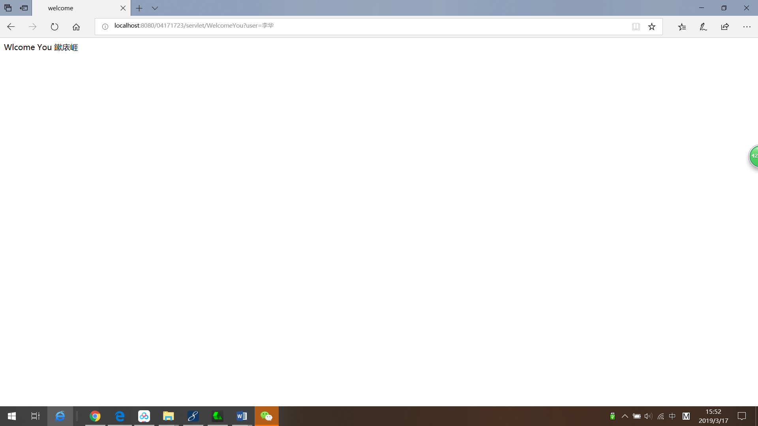

第二题图

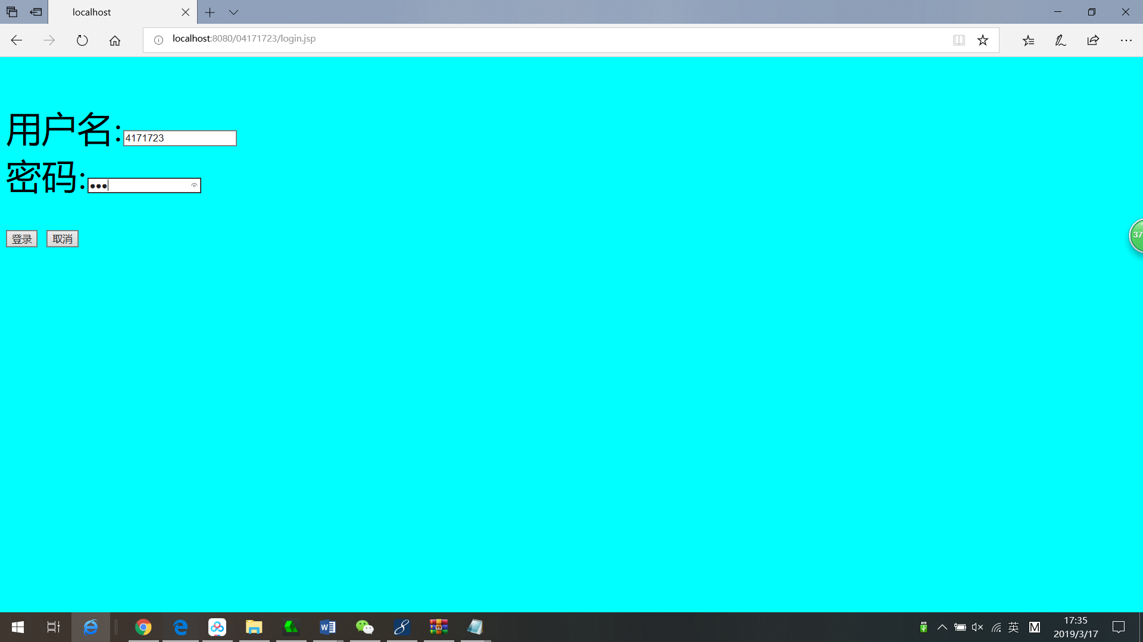

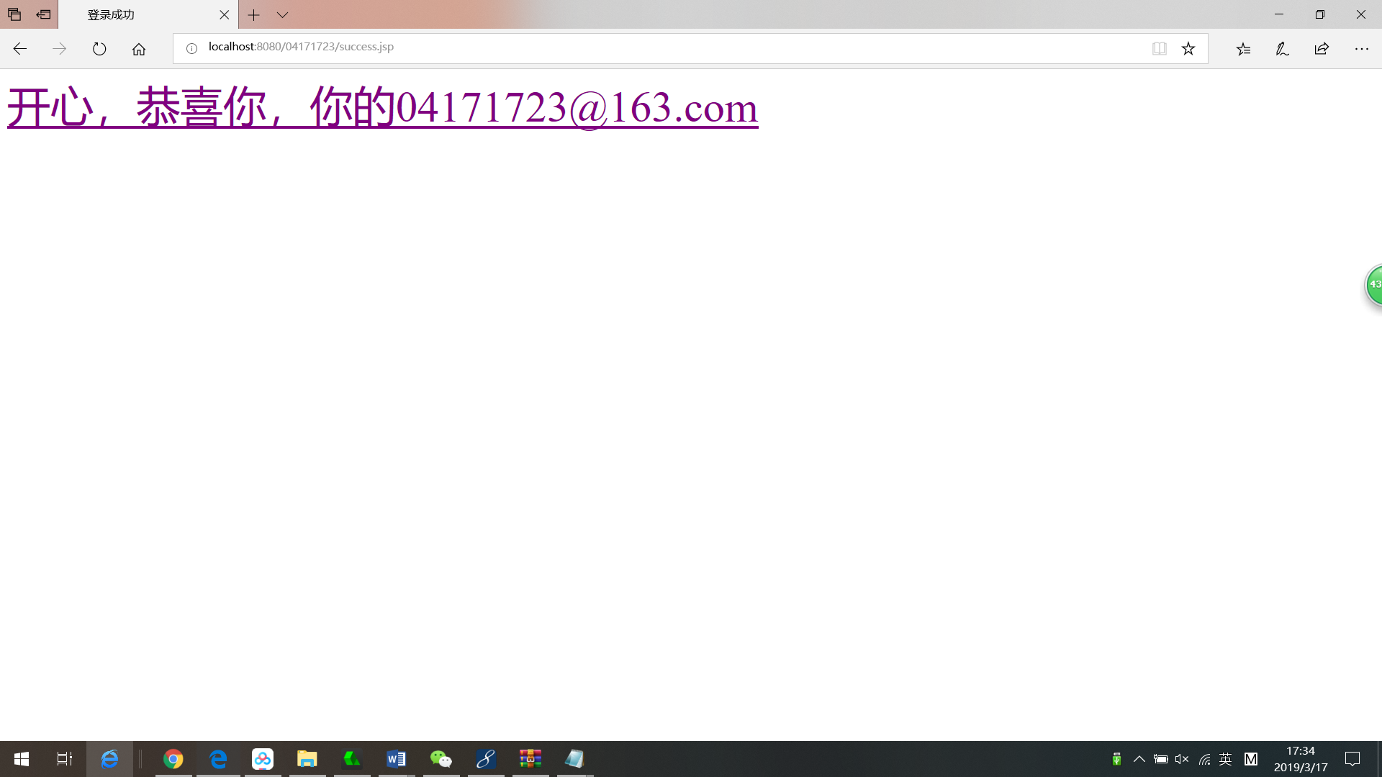

# 收获与问题

收获：

学到了view跟do的用法，还有doget与dopost的区别。

学到了Html文件的表单知识，学会进行表单编程。

问题：

在中文乱码中修改了很久。